**ВОСПИТАНИЕ БУДУЩИХ РУСОВЕДОВ**

*Каметова Раушан Маратовна*

*старший преподаватель кафедры «Мировые языки» КГУТИ им.Ш.Есенова*

Словесность, изящество слога

Подвластны таким, как они.

В поэзию, прозу, былину

Навечно они влюблены.

И эту любовь очень тонко

Умеют детишкам привить,

А также писать без ошибок

Способны ребят научить.

Воспитание подрастающего поколения – нелегкое дело. Этим делом занимается каждый человек, причастный к образованию. Умение развивать в студентах необходимые ценные качества педагога, направлять их в нужное русло – первозадача наставников, людей, любящих и понимающих детей, знающих, как достучаться до каждого ребёнка.

Одну из решающих ролей в становлении нравственной культуры подрастающего поколения играет современная школа, система образования, призванная способствовать развитию личности ребенка, создавать условия для ее самоопределения и самореализации. В этом процессе очевидна центральная роль преподавателя (учителя) как носителя передаваемой обучающимся нравственной культуры; как педагога, характеризующегося гуманистическими профессиональными ценностными ориентациями, осознанной, устойчивой мотивацией деятельности по нравственному воспитанию школьников и стремлением максимально эффективно использовать в этой деятельности этический потенциал преподаваемого предмета; как профессионала, работающего над формированием нравственной культуры школьников на высоком технологическом уровне.

Одними из самых важных и необходимых в жизни школьных предметов являются русский язык и литература. Ежегодно меняются требования и критерии подготовки будущих специалистов. Русский язык – это второй государственный язык, на котором пишутся многие документы. Литература неразрывно связана с языком. Русская классическая литература, воспитывающая высокие нравственные качества человека, – это часть мировой художественной культуры. А учитель русского языка и литературы владеет тончайшими инструментами формирования нравственного мира человека — литературным языком и художественной литературой.

Специфичность профессиональной деятельности по нравственному воспитанию школьников в процессе преподавания литературы предъявляет к личности преподавателя русского языка и литературы ряд особых требований и обусловливает необходимость пристального внимания к процессу его вузовской подготовки. Лишь каждодневный труд позволяет достичь хороших результатов.

Задача преподавателя русского языка и литературы - донести до сознания каждого обучающегося чувство сопричастности великой нации и ответственности за сохранность достояния своего народа.

Кредо педагога: «Учитель – он всегда Учитель, где бы он ни жил, какой бы предмет ни учил, у него одна цель – воспитать человека с прекрасной душой, с прекрасным будущим».

Общепедагогические и психологические основы подготовки будущих учителей к профессиональной деятельности рассматриваются в трудах О. А. Абдуллиной, С. И. Архангельского, Е. П. Белозерцева, М. И. Дьяченко, А. И. Еремкина, Л. А. Кандыбович, В. А. Кан-Калика, Н. В. Кузьминой, Ю. Н. Кулюткина, А. К. Марковой, Л. М. Митиной, А. А. Орлова, В. Г. Подзолкова, В. А. Сластенина, И. Л. Федотенко, Н. А. Шайденко, А. И. Щербакова и др.

Вопросы психолого-педагогической подготовки будущих учителей русского языка и литературы освещаются в исследованиях Е. П. Белозерцева, Б. 3. Вульфова, В. А. Кан-Калика, В. Н. Мезинова, В. И. Хазана и др. [1]

Различные стороны методической подготовки будущих учителей-словесников нашли отражение в работах О. Ю. Богдановой, Н. А. Демидовой,

С. А. Зинина, Н. И. Кудряшева, С. А Леонова, Р. Р. Маймана, В. Г. Маранцмана, 3. Я. Рез, Я. А. Ротковича, Н. П. Терентьевой, В. Ф. Чертова и др.

Проблемам целенаправленной вузовской подготовки будущих учителей к нравственному воспитанию школьников в его различных аспектах посвящены исследования В. П. Бездухова, А. А. Гобронидзе, Е. А. Дмитриевой, А. А. Калюжного, Л. В. Макарской, Е. Б. Полевничей, М. П. Целых и др. [1]

Однако исследований, посвященных целенаправленной вузовской подготовке будущих учителей русского языка и литературы к нравственному воспитанию школьников средствами художественной литературы, практически нет.

Из года в год требования общества растут, и перед учителями, не только русоведами, встают более жесткие требования, встает потребность в современной школе учителей русского языка и литературы, способных эффективно осуществлять учебный процесс в условиях гуманизации современного образования, и отсутствием теоретического обоснования и научно-методического обеспечения их вузовской подготовки к деятельности по нравственному воспитанию школьников в процессе литературного образования определяет проблему исследования.

Это задания, которые нацеливают обучающихся на внимательное отношение к терминологии. Другие задания связаны с анализом элементов работы с языком предмета, имеющихся в текстах действующих школьных учебников. Также представлены задания, которые студенты составляют в процессе моделирования подготовки и проведения урока.

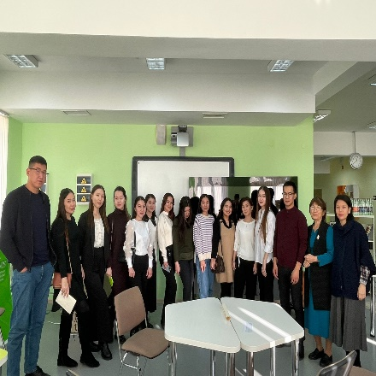 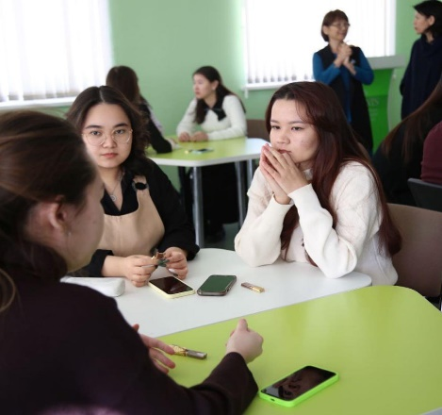

Образовательная среда вуза обладает богатым потенциалом для мотивации обучающихся к чтению как форме познавательной, учебной и досуговой деятельности. Актуальность анализируемых проблем не вызывает у профессионального педагогического сообщества никаких сомнений. От того, что и как читают будущие учителя русского языка и литературы, напрямую зависят качество их профессиональной подготовки и возможности социализации в условиях современного информационного общества.

В целях эффективной подготовки учителей-русоведов и не только русоведов студенты часто привлекаются к участию в различных мероприятиях, к МООКам, к Олимпиадам и разным конкурсам, к подготовке к НКТ. А также и преддипломная практика, которая проходит как в обычной школе, так и в НИШе. Уже на преддипломной практике студенты осознанно подходят к своей будущей профессии. Активная практика подтачивает ребят, выявляя положительные и отрицательные моменты подготовки к школе. Теоретические знания, их закрепление, практика, практикоориентированные задания, чтение текстов художественной литературы составляют комплекс знаний, специфические способы деятельности, подготовку к профессионально-педагогической деятельности.

В процессе подготовки будущих русоведов, как и при подготовке любых специалистов, теория, предшествуя практике, играет огромную роль в становлении знатока своего дела. Приобретая важные практические навыки и умения, обучающийся обогащает свою кладовую.

**Использованная литература:**

1. Подготовка будущих учителей русского языка и литературы к нравственному воспитанию школьников (тема диссертации и автореферата по ВАК РФ 13.00.08, кандидат педагогических наук Люлин, Олег Игоревич) Люлин, Олег Игоревич, кандидат педагогических наук, 2004 г.